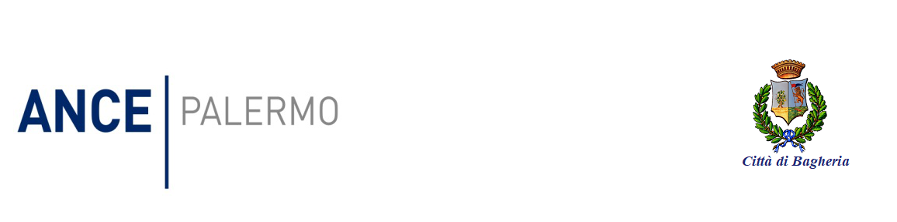
COMUNICATO STAMPA

ECO E SISMABONUS, PROTOCOLLO DI INTESA TRA ANCE PALERMO E COMUNE DI BAGHERIA
“REALIZZARE AZIONI COMUNI PER UTILIZZARE AL MEGLIO GLI INCENTIVI”

Un protocollo d’intesa per agevolare la realizzazione di interventi di riqualificazione energetica e di recupero del patrimonio edilizio esistente. Lo hanno sottoscritto il presidente di Ance Palermo Massimiliano Miconi ed il Sindaco di Bagheria Filippo Maria Tripoli, con l’obiettivo di utilizzare al meglio gli incentivi fiscali legati a Sismabonus e Ecobonus.

In sintesi, il documento dà il via ad un rapporto di collaborazione per realizzare azioni comuni per creare un efficace e sinergico sistema tra realtà pubbliche e private, per facilitare l’individuazione e l’accesso alle opportunità di utilizzo degli incentivi fiscali nel settore del risparmio energetico e del recupero edilizio, mediante iniziative di informazione e sensibilizzazione, delle tecniche di recupero innovative, con riguardo particolare al recupero strutturale e sismico ed all’efficientamento energetico.

Il Comune di Bagheria e Ance Palermo, in particolare, si impegnano a svolgere, nell’ambito delle rispettive competenze e nel rispetto delle norme applicabili, attività di informazione e sensibilizzazione, da svolgere presso la sede indicata dal Comune di Bagheria, sugli incentivi fiscali Sismabonus/Ecobonus e le opportunità di finanziamento attualmente disponibili, ad individuare ulteriori fonti di finanziamento pubbliche, con particolare riferimento ai programmi riguardanti la riqualificazione energetica ed il recupero strutturale e sismico del patrimonio edilizio esistente, a fornire collaborazione, assistenza e supporto al fine della predisposizione di proposte di progetto.

«Ci siamo impegnati a mettere a disposizione del Comune di Bagheria le competenze della nostra struttura locale e nazionale» – spiega il presidente Miconi – «ma anche professionalità esterne esperte che operano nell’ambito delle tecniche di recupero innovative e tecnologie rinnovabili, con particolare attenzione al recupero strutturale e sismico ed all’efficientamento energetico. Questi incentivi sono un’occasione imperdibile per fare un buon lavoro nelle nostre città e, al contempo, per creare occasioni di lavoro per tutte le imprese operanti nel territorio della Città Metropolitana di Palermo, mettendo in moto un circolo virtuoso che ci auguriamo vogliamo seguire anche altri comuni».
«Abbiamo voluto stipulare questo protocollo d’intesa» – aggiunge il sindaco di Bagheria Tripoli – «perché ci stiamo impegnando per l'uso dell'energia sostenibile, le rinnovabili, l'innovazione tecnologica, anche attraverso il PAESC, il piano d'azione dell'energia sostenibile ed il clima e bisogna avere una visione della città che non può prescindere dalla collaborazione con le associazioni che hanno esperienza in settori che sono di interesse collettivo. Bisogna parlare di riqualificazione e sviluppo con chi può dare il giusto supporto professionale e tecnico».
Palermo, 10 luglio 2020

